制药发酵工艺
世界上的发酵工艺是由食品酿造开始的，具有悠久的历史。我们熟知的啤酒、葡萄酒、酱油、酱等，都是人类巧妙地利用微生物对果实或食物进行天然发酵后获得的产品。制药发酵工艺是指利用微生物的培养而获得具有医疗价值的产物的过程。通常用产物说明，冠以某发酵，如青霉素发酵、维生素发酵等。
在发酵工艺中，除某些转化过程外，典型的发酵工艺可以划分成六个基本组成部分：①繁殖种子和发酵生产所用的培养基组分设定；②培养基、发酵罐及其附属设备的灭菌；③培养出有活性、适量的纯种，接种入生产的容器中；④微生物在最适合于产物生长的条件下，在发酵罐中生长；⑤产物萃取和精制；⑥过程中排出的废弃物的处理。发酵工艺六部分之间的关系如图14-1所示。
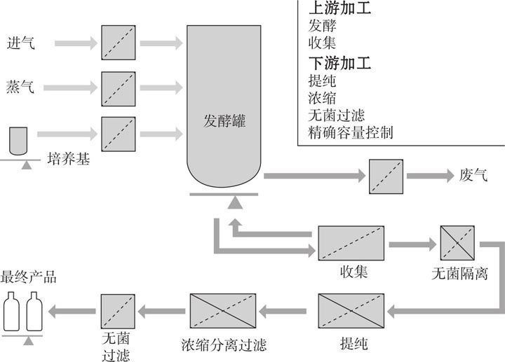
图14-1 典型的发酵工艺过程示意图

第一节
发酵的含义及特点
狭义的发酵是指微生物在无氧条件下，分解各种有机物质产生能量的一种方式，或者严格地说，发酵是以有机物作为电子受体的氧化还原产能反应。如葡萄糖在无氧条件下被微生物利用产生酒精并放出二氧化碳，同时获得能量；丙酮酸被还原为乳酸而获得能量等。
广义的发酵，即工业上所称的发酵是泛指利用生物细胞制造某些产品或净化环境的过程，它包括厌氧培养的生产过程，如酒精、丙酮、丁醇、乳酸等，以及通气（有氧）培养的生产过程，如抗生素、氨基酸、酶制剂等的生产。产品既有细胞代谢产物，也包括菌体细胞、酶等。
发酵工程（fermentation engineering）是应用微生物学等相关的自然科学以及工程学原理，利用微生物等生物细胞进行酶促转化，将原料转化成产品或提供社会性服务的一门科学。
一、发酵的类型
根据发酵的特点和微生物对氧的不同需要，可以将发酵分成若干类型：
1. 按发酵原料来分 可分为糖类物质发酵、石油发酵及废水发酵等类型。
2. 按发酵产物来分 可分为氨基酸发酵、有机酸发酵、抗生素发酵、酒精发酵、维生素发酵等。
3. 按发酵形式来分 可分为固态发酵和深层液体发酵。
4. 按发酵工艺流程来分 可分为分批发酵、连续发酵和流加发酵。
5. 按发酵过程中对氧的不同需求来分 一般可分为厌氧发酵和通气（有氧）发酵两大类型。
二、发酵的特点
发酵和其他化学工业的最大区别在于它是生物体所进行的化学反应。其主要特点如下：
1. 发酵过程一般都是在常温常压下进行的生物化学反应，反应安全，要求条件比较简单。
2. 发酵所用的原料通常以淀粉、糖类或其他农副产品为主，只需加入少量有机和无机氮源就可进行反应。根据微生物的不同类别有选择地利用它所需要的营养。基于这—特性，还可以利用废水和废物等作为发酵的原料进行生物资源的改造和更新。
3. 发酵过程是通过生物体的自动调节方式来完成的，反应的专一性强，因而可以得到较为单—的代谢产物。
4. 由于生物体本身所具有的反应机制，能够专一地和有选择性地对一些较为复杂的化合物进行特定部位地氧化、还原等化学转化反应，可以生产较为复杂的高分子化合物。
5. 发酵过程中对杂菌污染的防治至关重要，除了必须对设备进行严格消毒处理和空气过滤外，反应必须在无菌条件下进行。如果污染了菌体，生产上就会遭受巨大的经济损失；如果感染了噬菌体，对发酵还会造成更大的危害。因而维持无菌条件是发酵工艺的关键。
6. 微生物菌种是发酵工艺的根本因素，通过变异和菌种筛选，可以获得高产的优良菌株并使生产设备得到充分利用，也因此获得按常规方法难以生产的产品。
7. 工业发酵与其他工业相比投资少、见效快，还可以取得显著的经济效益。
基于以上特点，发酵工业越来越引起人们重视。和传统的发酵工艺相比，现代发酵工程除了上述的发酵特征之外更有其优越性。除利用微生物外，还可以利用动植物细胞和酶，甚至可以利用人工构建的“工程菌”来进行反应；反应设备也不再仅限于常规的发酵罐，而是以各种各样的生物反应器而代之，自动化连续化程度高，使发酵工艺水平在原有基础上有大幅的提高和创新。
发酵制药就是利用制药微生物，通过发酵培养，在一定条件下生长繁殖，同时在代谢过程中产生药物，然后从发酵液中提取分离、纯化、精制，获得药品。菌株选育（mutation and selection breeding）、发酵（fermentation）和提纯（isolation and purification）是发酵制药的三个主要工艺阶段。

第二节
菌种选育技术
制药发酵生产的过程中，决定生产水平最主要的三个因素：优良菌种选育、发酵工艺和提纯工艺，其中最重要的是优良菌种选育。从自然界中分离得到的菌种，生产能力低，不能满足工业上的需要。同时，制药菌种的选育不是随机的，受到其遗传特性的严格控制和调节。菌种选育就是用人工的方法去破坏或改变菌种的自主控制系统，引起某些细胞物质代谢障碍，使其产生人类所需要的药品。制药工业上菌种选育的目的如图14-2所示。
生产上广泛应用的选育技术有：经验育种的自然选育、诱变育种；现代菌种选育的原生质体融合技术、DNA重组技术等。
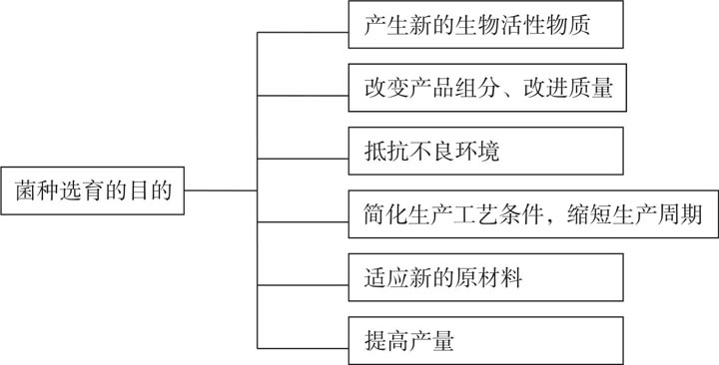
图14-2 菌种选育的目的
一、自然选育

自然选育是一种纯种选育的方法。在生产过程中，不经过人工处理，利用菌种的自发突变的原理，通过分离，筛选排除衰退型菌株，进行优良菌种选育的过程，就是自然选育。自然选育是种简单易行的选育方法，它可以达到纯化菌种、防止菌种衰退、稳定生产、提高产量的目的。但是自然选育的最大缺点是效率低、进展慢。因此，经常把自然选育和诱变育种交替使用，这样可以收到良好的效果。
自然选育的常用方法是单菌落分离，需要反复筛选，确定生产能力比原菌株高的菌种。其一般程序是把菌种制备成单孢子悬浮液，经适当稀释后，在固体平板上进行分离，然后挑选单个菌落进行生产能力测定，从中选出优良菌株。或对菌种进行单细胞分离，从中获得优良细胞。
自然选育基本流程：生产菌种斜面→制备单孢子悬浮液→分离单菌落→移种至初筛斜面→摇瓶初筛→高产菌株→沙土管菌种→斜面种子→摇瓶复筛→高产纯化株→生产试验或进一步选育或保藏。
二、诱变育种
诱变育种指用人工的方法处理微生物，大大提高菌种的突变频率，扩大变异幅度，从中筛选出符合要求的突变菌株，供生产和科学实验用。诱变育种与其他育种方法相比，具有操作简便、速度快和收效大等优点，至今仍是一种重要的、广泛应用的微生物育种方法。诱变育种包括出发菌种选择、诱变处理和筛选突变株三个部分。
（一）出发菌种选择
出发菌种是指用于诱变的原始菌种。出发菌种可以是从自然界的土样或水样中分离出来的野生型菌种，也可以是生产中正在使用的菌种，还可以从菌种保藏机构中购买。选择的原则是菌种要对诱变剂的敏感性强、变异幅度大、产量高。
（二）诱变处理
凡是能引起生物体遗传物质发生突然或根本的改变，使其基因突变或染色体畸变超过自然突变水平的物质，统称为诱变剂。诱发突变的因素有物理、化学和生物三类如表14-1所示。
表14-1 常用诱变试剂
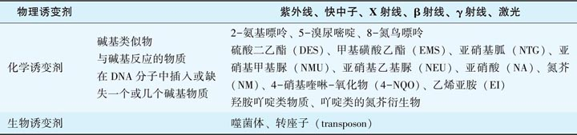
1. 物理诱变剂 物理诱变剂应用较多的是辐射诱变，即用α射线、β射线、γ射线、Х射线、中子和其他粒子、紫外线以及微波辐射等物理因素诱发变异。当通过辐射将能量传递到生物体内时，生物体内各种分子便产生电离和激发，接着产生许多化学性质十分活跃的自由原子或自由基团。它们继续相互反应，并与其周围物质特别是大分子核酸和蛋白质反应，引起分子结构的改变。由此又影响到细胞内的一些生化过程，如DNA合成的终止、各种酶活性的改变等，使部分结构进一步深刻变化，其中尤其重要的是染色体损伤。由于染色体断裂和重接而产生的染色体结构和数目的变异，即染色体突变，而DNA分子结构中碱基的变化则造成基因突变。那些带有染色体突变或基因突变的细胞，经过细胞世代将变异了的遗传物质传至性细胞或无性繁殖器官，即可产生生物体的遗传变异。
2. 化学诱变剂 化学诱变除能引起基因突变外，还具有和辐射相类似的生物学效应，如引起染色体断裂等，常用于处理迟发突变，并对某特定的基因或核酸有选择性作用。
化学诱变剂主要有：①烷化剂，这类物质含有一个或多个活跃的烷基，能转移到电子密度较高的分子中去，置换其他分子中的氢原子从而使碱基改变。常用的有甲基磺酸乙酯（ethyl methyl sulfone，EMS）或（methyl sulfonic acid ethylester，EMS）、乙烯亚胺（ethylene imine，EI）、亚硝基乙基脲烷（nitro ethyl urea，NEU）、亚硝基甲基脲烷（nitro methyl urea，NMU）、硫酸二乙酯（diethyl sulfate，DES）等。②核酸碱基类似物，为一类与DNA碱基相类似的化合物。渗入DNA后，可使DNA复制发生配对上的错误。常用的有5-溴尿嘧啶（5-bromouracil或5-bromo uracil，BU）、5-溴去氧尿核苷（5-bromodeoxyuridine，
BudR）等。③抗生素，如重氮丝氨酸、丝裂毒素C等，具有破坏DNA和核酸的能力，从而可造成染色体断裂。化学诱变剂大都具有潜在致癌性，使用时必须谨慎。
3. 生物诱变剂 生物诱变剂包括噬菌体、质粒等。人们在使用某些噬菌体来筛选抗噬菌体突变菌株时，发现常伴随着出现抗生素产量明显提高的抗性变株，因此，认为这种溶源性噬菌体是一种诱变剂。在后来选育放线菌抗噬菌体菌种时，同样显示出噬菌体具有明显的诱变效应。另外，许多质粒携带有能影响宿主细胞类型的基因，可用来控制抗生素的产生。
为了使菌体和诱变剂均匀接触，通常要将出发菌种制成细胞（或孢子）悬浮液，再进行诱变处理。在生产的过程中，诱变剂的选择、剂量大小、处理时间等，都要经过预实验后，根据生产的具体情况和条件才能确定。
（三）筛选突变株
菌种经诱变处理后，会产生各种各样的突变类型。一般要经过初筛和复筛两个阶段，从中挑选出所需要的突变类型。在抗生素产生菌高产突变菌种的筛选过程中，一般采用随机筛选的初筛方法，即将经诱变处理的菌液按一定浓度稀释后，涂布在平板培养基上，经过培养后，不加选择地将单个菌落挑到斜面培养基上，再经培养后，将斜面上的菌落逐个接种到摇瓶中振荡培养，测其抗生素效价，此为初筛。初筛中所得到的超过对照效价10%以上的菌种，再进行复筛。复筛的过程与初筛基本相同，不同的是一般将斜面上的单个菌落接种到三个摇瓶中，得出平均效价，复筛可进行1～3次。由此筛选出的高产稳定菌种还要经过进一步的中试试验，才能用到发酵生产中。
三、杂交育种

微生物工程的优良菌种的选育主要采用诱变育种，但长期使用诱变剂处理，会使菌种的生活能力逐渐下降，如生长周期延长，代谢速度减慢，孢子量减少，产量增加缓慢等，因此，有必要利用杂交育种的方法，提高菌种的生产能力。微生物杂交的本质是基因重组。杂交育种的目的是将不同菌株的遗传物质进行交换、重组，使不同菌株的优良性状集中在重组体中，克服长期诱变引起的生活力下降等缺陷，通过杂交扩大变异范围、改变产品的产量和质量，甚至创造出新品种。而且可以分析杂交结果，总结出杂交物质的转移和传递规律，促进杂交育种的发展。
原始亲本是微生物杂交育种中具有不同遗传背景的优良出发菌株。根据杂交目的选择性能产量高、代谢快、产孢子能力强、无色素、泡沫少、黏度低等以及具有野生性遗传标记（如孢子颜色、可溶性色素、抗性等）的菌株。
直接亲本指具有遗传标记和能力而直接用于杂交配对的菌株，即微生物杂交育种所使用的配对菌株。直接亲本应具有适当的遗传标记，如常用遗传标有颜色、营养要求（即营养缺陷型标记）或抗药性、嗜热性等。
杂交育种是指将两个基因型不同的菌株经吻合或接合使遗传质重新组合从中分离和筛选具有新性状的菌株育种方法。
杂交育种的一般程序：选择原始亲本→诱变筛选直接亲本→直接亲本之间亲和力鉴定→杂交→分离（基本培养基，选择培养基）→筛选重组体→重组体分析鉴定。
四、原生质体融合技术
原生质体是植物或微生物细胞去掉细胞壁以后的内含物。在传统育种技术中，进行杂交育种必须经过有性生殖过程（即精子、卵细胞结合形成合子体）。现代科技打破了这一常规，人们先把细胞外层的细胞壁去除得到原生质体，将两种生物的原生质体混合放到培养基上或培养液里，加入融合诱导剂或施加特殊的物理刺激，如高压直流电脉冲，两种生物的体细胞即可杂交，这就是原生质体融合技术，又称体细胞杂交技术。
原生质体融合育种一般包括如下步骤：①标记菌株的筛选；②原生质体的制备；③原生质体的再生；④原生质体的融合；⑤融合子的选择。
（一）标记菌株的筛选
在原生质体融合的过程中，通常所用的亲株均要有一定的遗传标记以便于筛选。当然，所需的目的基因并不一定与标记基因连锁，但它可以大大减少工作量，提高育种效率。融合亲株获得遗传标记的方法可采用常规的诱变育种方法，一般可以以营养缺陷或抗药性等遗传性状为标记。在此必须注意的是标记必须稳定。采用抗药性菌株时，抗药性除可以作为标记外，还可以排除杂菌污染的干扰。至于标记的数量，每个亲株都各带有两个隐性性状的营养缺陷标记，就可以排除实验结果中获得的原养型融合子是恢复突变的可能。因此，选择性标记也无须过多。如已知融合频率较高，为了减少标记对菌株正常代谢的干扰，也可以采用仅有一个标记的菌株作为融合亲本。当然，最好选择对菌株生产性能没有影响的标记。特别是对于工业生产菌来说，用诱变方法获得标记，往往对该菌株的生产性能影响甚大。因此，在选择标记时，尽可能采用该菌株自身已带的各种遗传标记。
（二）原生质体的制备
获得有活力和去壁较为完全的原生质体是原生质体融合育种技术的先决条件。在细菌和放线菌中制备原生质体主要采用溶菌酶；在酵母菌和霉菌中一般可用蜗牛酶和纤维素酶。影响原生质体制备的因素有许多，主要有以下几个方面：
1. 菌体的预处理 为了使酶的作用更好，可对菌体做一些前处理。例如，可在细菌中加入依地酸二钠（edetate disodium，EDTA）、甘氨酸、青霉素和D-环丝氨酸等；在放线菌的培养液中加入1%～4%的甘氨酸等；在酵母菌中加入EDTA和巯基乙醇等；在粟酒裂殖酵母中加入2-脱氧葡萄糖等。加入这些物质的目的，是使菌体的细胞壁对酶的敏感性增加。
2.
菌体培养时间 为了使菌体细胞易于原生质化，一般选择对数生长期的菌体进行酶处理。这时的细胞正在生长，代谢旺盛，细胞壁对酶解作用最为敏感。此时的原生质体形成率高，再生率亦很高，对于细菌采用对数生长后期为好，对于放线菌，采用对数生长期到平衡期之间的转换期最为合适。
3. 酶浓度 不同种属的微生物，对酶的种类要求不同，同时，酶的浓度也有差异。一般来说，酶浓度增加，原生质体的形成率亦增大，超过一定范围，则原生质体形成率的提高不明显。酶浓度过低，则不利于原生质体的形成；酶浓度过高，则导致原生质体再生率的降低。由于影响原生质体形成和再生的因素相互有关，若原生质体形成率很高而再生率很低，对于原生质体融合育种来说不大适合。因此，可采用使原生质体形成率和再生率之积达到最大时的酶浓度作为最佳酶浓度。
4. 酶解温度 温度对酶解作用有双重影响，一方面随着温度的提高，酶解反应速度加快；另一方面，随着温度的增加，酶蛋白逐渐变性而使酶失活。另外，酶解温度对原生质体的再生影响甚大。因此，在选择最佳酶解温度时，除了要考虑酶的最适温度外，还要以原生质体再生率加以校正。一般地说，酶解温度应控制在20～40℃。
5. 酶解时间 随着酶解时间的延长，菌体去壁程度愈完全，表现为原生质体形成率逐渐上升。当酶解达到一定时间后，绝大多数的菌体细胞均已形成原生质体。此时，再进行酶解作用，酶便会进一步对原生质体发生作用而使细胞质膜受到损伤，造成大量原生质体破裂，而使原生质体失活，表现为原生质体再生率急剧降低，即原生质体的质量与酶解时间密切相关。酶解时间过短，原生质体形成不完全，会影响原生质体间的融合；酶解时间过长，原生质体的再生率降低，最终亦不利于原生质体融合。因此，必须选择合适的酶解时间。
6. 渗透压稳定剂 渗透压在原生质体制备中，不仅起到保护原生质体免于膨胀的作用，而且还有助于酶和底物的结合。渗透压稳定剂多采用KCl、NaCl等无机物和甘露醇、山梨醇、蔗糖、丁二酸钠等有机物。菌株不同，最佳稳定剂亦有差异。在细菌中多用蔗糖、丁二酸钠、NaCl等，在酵母菌中多用山梨醇、甘露醇等，在霉菌中多用KCl和NaCl等。稳定剂的使用浓度一般在0.3～0.8mol/L之间。
除此以外，破壁时的pH值、培养基成分、培养方式、离子强度和种类等对原生质体的形成亦有一定的影响。
（三）原生质体的再生
酶解去壁后得到的原生质体应具有再生能力，即能重建细胞壁，恢复细胞完整形态并能生长、分裂，这是原生质体融合育种的必要条件。由于原生质体已经失去了坚韧的外层细胞壁，是失去了原有细胞形态的球状体。因此，尽管具有生物活性，但它毕竟不是一种正常的细胞，在普通培养基平板上也不能正常地生长、繁殖。为此，必须想办法使其细胞壁再生出来，以恢复细胞原有的形态和功能。
由于仅有细胞膜的原生质体对渗透压很敏感，很容易破裂致使原生质外流而使细胞死亡。所以，再生培养基必须与原生质体内的渗透压相等，这就要在再生培养基中加入一定渗透压的基质即渗透压稳定剂，这与原生质体制备一样。对于不同的微生物来说，其原生质体的高渗再生培养基的主要成分是不同的。
原生质体的再生是一个十分复杂的过程，至今了解不多。据一些学者研究认为，若原生质体的细胞壁剥离不彻底，则有助于细胞壁的再生。大量实验亦证明，破壁太彻底会引起原生质体再生率的降低。影响原生质体再生的因素主要有菌种本身的再生特性、原生质体制备条件、再生培养基成分及再生培养条件等。
（四）原生质体的融合
仅仅将原生质体等量地混合在一起，融合率很低，当加入表面活性剂聚乙二醇（polyethylene glycol，PEG），融合频率就会出现较大提高。融合促进剂PEG具有强制性地促进原生质体融合的作用，其分子量有多种，在微生物原生质体融合时多用分子量为4000～6000的PEG。在原生质体融合过程中，除了要加入PEG外，还要加入Ca ²⁺ 、Mg ²⁺ 等阳离子，它们对融合亦有促进作用。
（五）融合子的选择
在选择性培养基上，通过两个亲本的遗传标记互补确定融合子。原生质体融合后产生两种情况，一种是真正的融合，即产生杂合二倍体或单倍重组体；另一种是暂时的融合，形成异核体。两者均可在选择性培养基上生长，一般前者较稳定，后者不稳定，会分离成亲本类型，有的甚至以异核状态移接几代。因此，要获得真正的融合子，必须在融合原生质体再生后，进行几代自然分离和选择才能确定。
五、基因工程技术
基因工程技术又称遗传工程，其基本过程是将含有目的基因DNA片段在体外重新组合，并使它们在适当的细胞中增殖的遗传操作。这种操作可把特定的基因组合到载体上，并使之在受体细胞中增殖和表达。因此它不受亲缘关系限制，为遗传育种和分子遗传学研究开辟了崭新的途径。
DNA重组技术的整个操作过程包括以下几个方面的内容：①目的基因DNA片段的获取；②载体的选择；③目的基因的DNA片段与载体DNA分子相连接；④重组DNA分子导入宿主细胞；⑤筛选含重组DNA分子的宿主细胞；⑥鉴定外源基因的表达产物。
基因工程菌产生的主要程序包括：目的基因的克隆，DNA重组体的体外构建，重组DNA导入宿主细胞以及基因工程菌的选择。对工业生产有重要意义的是基因的表达产物、表达产物的稳定性、产物的生物活性和产物的分离纯化。因此进行基因表达设计时，必须考虑各种影响因素，选择最佳的基因表达系统。理想的微生物基因工程育种的方案：分离目的基因，选用合适的载体克隆目的基因片段并将其转化到受体菌中。为了提高受体菌产物的水平，可通过基因操作来提高计量水平或强化启动子功能，达到提高菌株生产能力的目的。
理想的微生物基因工程育种的方案：分离目的基因，选用合适的载体克隆目的基因片段并将其转化到受体菌中。为了提高受体菌
以上内容仅为本文档的试下载部分，为可阅读页数的一半内容。如要下载或阅读全文，请访问：https://d.book118.com/998075103066006040

